Положение о Едином Реестре Родословных МФА (ЕРР - тестовый режим)
ЕРР МФА создаётся для устранения ошибок в ведении Племенных книг, для унификации обозначений и сведений.
- Первичная регистрация – регистрация сторонних родословных. Все документы о происхождении, выданные сторонними организациями, подлежат регистрации в Племенной книге МФА. Сканы родословных, выданных сторонними организациями (не МФА) высылаются в адрес Племенной комиссии для унификации названия пород, окрасов и пр. согласно правилам МФА. Родословной присваивается короткий номер МФА, который пишется у потомков вместе с исходным номером через знак «/». Напр. MFA-ABY-LO-025-2022/RU-125-22355-ABY- LO
- Регистрация в ЕРР. Клубы, регулярно регистрирующие сторонние родословные в ПК МФА, (первичная регистрация) высылают родословные (выданные своим клубом) в ЕРР МФА и получают голограммы с логотипом МФА и надписью «Certified pedigree» («Сертифицированная родословная»)
- Родословные клубов МФА, в которых использованы сведения сторонних организаций, не зарегистрированные в МФА, не могут быть внесены в ЕРР.
- В тестовом режиме к программе ЕРР присоединяются клубы, которые регулярно регистрировали родословные сторонних организаций: Алиса, Алиса Коломна, Базилио, Баст, Зефир, Конфетти, Кэт Стронг, Лига, Лигра, Муур, Ольф, Талисман, Экстракет. Эти клубы получают голограммы первого тиража.
- Клубы, которые хотят присоединиться к ЕРР по окончании тестового режима и заказа второго тиража голограмм, должны начать регистрировать сторонние родословные (с 4 апреля 2022) и оформлять на них первичную регистрацию, а также передавать свои родословные в ЕРР.
- По окончании тестового режима могут быть внесены изменения в дизайн голограммы при заказе следующего тиража.
- Не подавали на первичную регистрацию: Артемида, Аристократ, Арс Нова, Байкал кот, Барс, Бастет, Демарис, Зоохобби, Идеальный кот, Ирбис, Ковчег, Легион, Мечта, Сараби, Беловодье, Маркиза, Вет ЗооЦентр, Элиткис, Фелис.
- Регулярно проводят первичную регистрацию : Алиса (Ростов на Дону), Алиса Коломна, Базилио, Баст, Зефир, Индиго, Ирида, Конфетти, Кэт Стронг, Лигра, Муур, Ольф, Талисман, Топ Лайн, Экстракет , Сталкер.

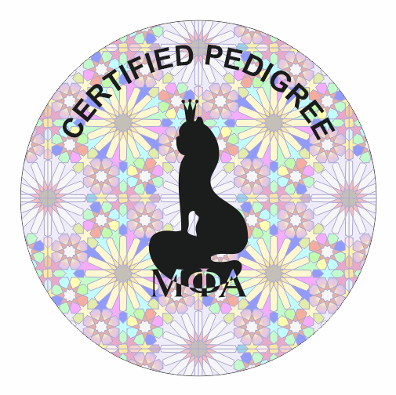

Размер голограммы: диаметр - 2,5 см
Внешний вид:

